
الـجمهورية الـجزائرية الديمقراطية الشعبية
وزارة التـربية الوطنية متوسطة شيخ بوعمامة
المستوى: السنة الرابعة الـمتوسط ماي 2025
اختبار تجريبي فـي مادة: العلوم الفيزيائية والتكنولوجيا المدة: ساعة ونصف
الجزء الأول: (12نقطة)
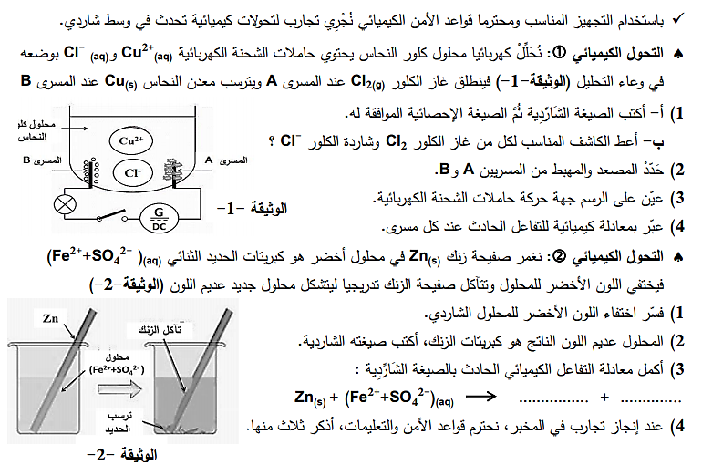
التمرين الأول: (07 نقاط)
التمرين الثاني: (05 نقاط)
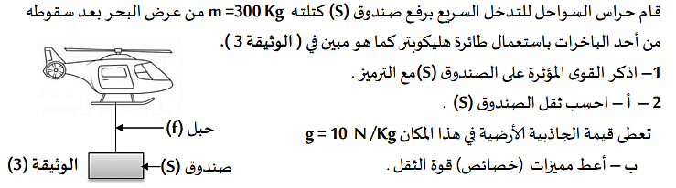
صفحة 1 من 2
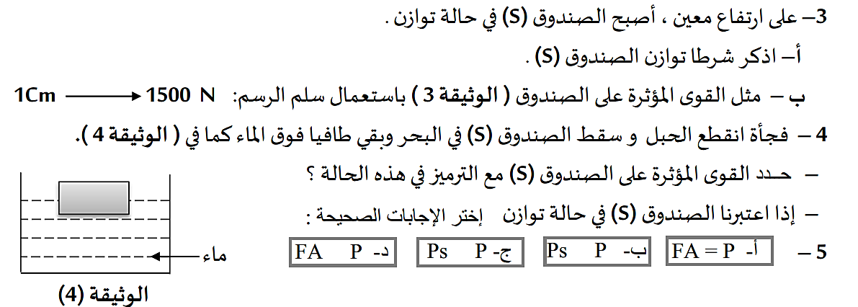
تابع اختبار تجريبي في مادة: العلوم الفيزيائية والتكنولوجيا ماي 2025
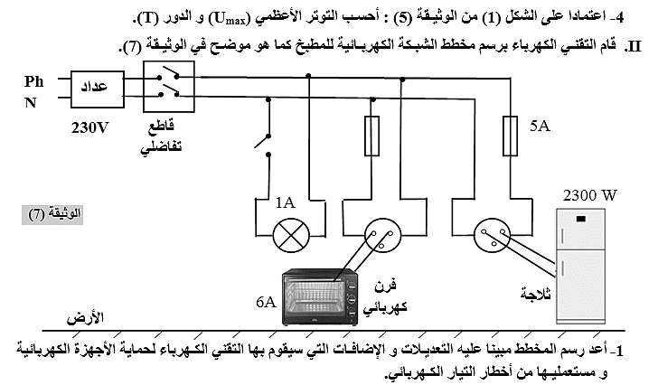
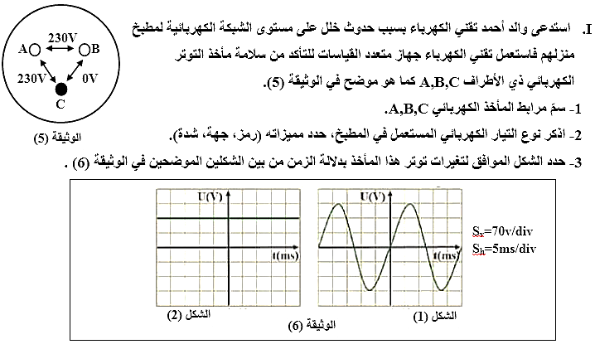
الوضعية الإدماجية: (08 نقاط)
بالتوفيـــــــق في شهادة التعليم المتوسط
صفحة 2 من 2

